Primer periodo. Año lectivo 2020
Taller de Reproducción en Plantas
El taller se debe realizar en el cuaderno, enviar las fotos del taller al correo
concienciayamorambiental@gmail.com

- ¿En qué consiste la reproducción asexual en plantas y define las 9 formas de este tipo de reproducción?
- Explica la reproducción en las plantas briofitas y realiza el dibujo
- Explica la reproducción en plantas traqueoficas
- ¿En qué consiste la producción de los helechos y gimnospermas?
- Explica lo que ocurre en la reproducción de las angiospermas
- ¿Qué es la polinización y la fecundación? Realiza el dibujo
- Realiza el dibujo de una flor con sus partes. Identifica cuáles son los órganos masculinos y femeninos
- Observa y describe los procesos en la reproducción de las plantas angiospermas
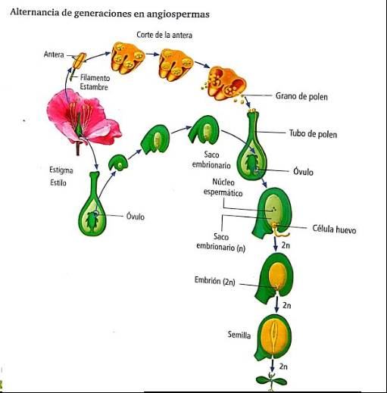
- Realiza el siguiente taller
